**Game框架**

事件基于Actor进行，Actor在触发某一事件后应当返回：动画、行为逻辑、属性值

**地图边界（空气墙）**

体积--阻挡体积

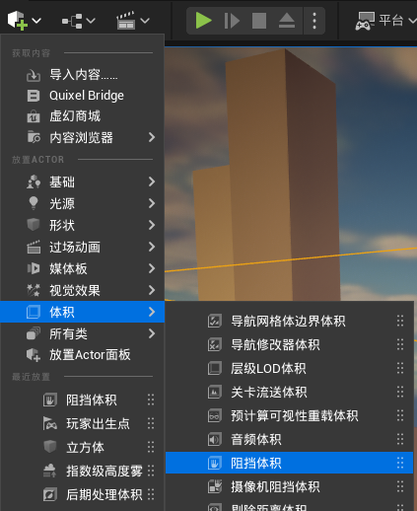

**弹簧臂**

当角色重叠时，弹簧臂可能会压缩至身体内。解决方法是在弹簧臂的细节中的“进行碰撞测试”关闭

AI行为树中，每个任务的最后都要设定一次**完成执行**

当Print函数不能直接在游戏界面中显示，但可以在控制台中显示时，在控制台输入“EnableAllScreenMessages”，这样即使在使用“ ’ ”键打开/关闭ai调试后，也能正常打印。

**循环配乐**（mp3格式）

进入BP_FirstPersonCharactor蓝图

创建EventBeginPlay节点，然后Spawn Sound at Location

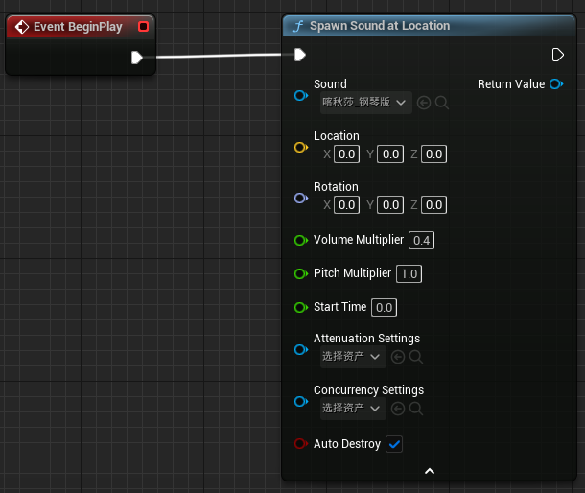

这里可以设置音量乘数等其他数值

要注意的是，作为循环配乐，需要打开该音波资产，选择“正在循环”

当构造函数不能完全初始化时，可以将构造函数中的节点折叠成一个新的函数，在游戏开始的时候（或某个事件发生时）运行这个函数

**后期处理体积**

后期盒子可以用在类似于游泳的时候

后期处理盒子也有无限范围设置，在细节中为“后期处理体积设置--无限范围（未限定）”

**在游戏中显示鼠标**

在世界场景设置中找到玩家控制器，或直接打开玩家控制器类蓝图，在细节中找到“鼠标接口--显示鼠标光标”

**测试某函数或节点的返回值是什么**

直接将该返回值赋值给PrintString即可得到其类型

PrintString节点几乎全能，在各种调试中都能很好地进行Debug

**细节图表中的参数的设置**

想设置什么参数，右键该参数选择“拷贝内部名称”，然后在事件图表中右键粘贴即可创建与该参数相关的节点

**Vector Parameter**节点

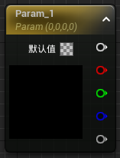点击左下角的黑色可以选择颜色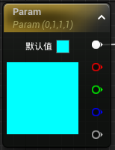

**Constant**节点（常量节点）

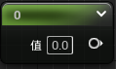

**Multiply**节点

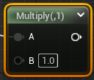

**Open Level（by name）**节点

//漫游到另一关卡

//目标是GamePlay静态

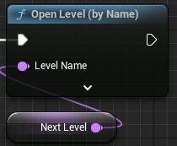

**Event Begin Play**节点

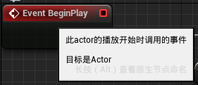

**Branch**分支节点

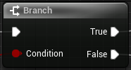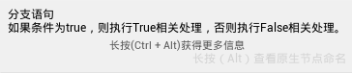**Set World Location**节点

//将此组件放在场景空间中的指定位置，更新相对位置来达到最终的场景位置

//目标是场景组件

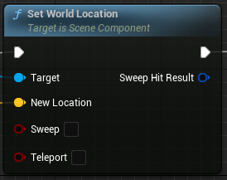

**Set Materia**l节点

-让Edge的材质变为Red发光材质

所以Target自然是Edge

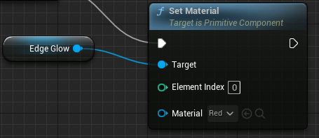

**Move Component**节点

//将一个组件内插到Over Time秒数上特定的相对位置和旋转

//目标是Kismet系统库

//Latent.This node will complete at a later time.Latent nodes can only be placed in event graphs.

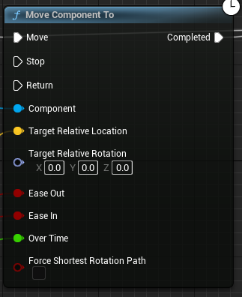

**Get Relative Location**节点（场景组件）



**Delay**流控制节点

//用延迟来执行一项潜在操作（指定为秒）。在倒计时中再次调用并无效果

//目标是Kismet系统库

//Latent.This node will complete at a later time.Latent nodes can only be placed in event graphs.

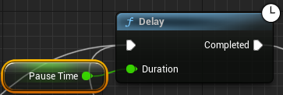

**FlipFlop**流程控制节点

//在A和B输出之间进行轮替，从A开始

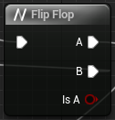

**OnComponent Begin Overlap(Box)节点**

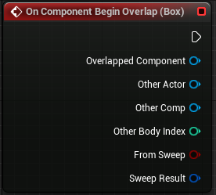

Box指与名称为Box的BoxCollision组件发生碰撞

注意，判断两obj是否发生碰撞覆盖，首先应当让两者具有碰撞。

**Cast To FirstPersonCharacter**

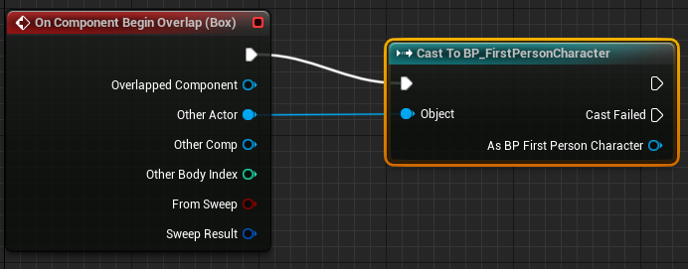**Do Once节点**

//仅在首次命中时输出触发，但可重设

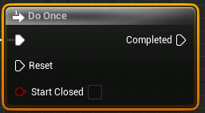

**Bind Event to Activate Platform节点**

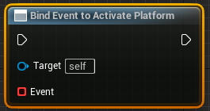

**“自定义事件（add custom event）”节点**,将其命名为Active

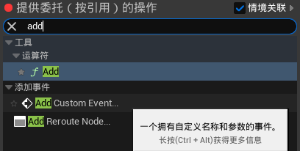

//一个拥有自定义名称和参数的事件

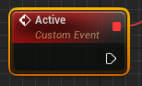

**Activate节点**

//激活Scene Component，应被本地子类覆盖

//目标是Actor组件

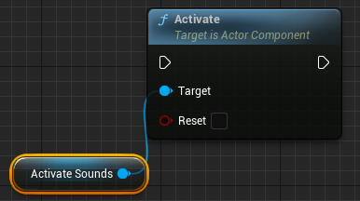

**SetVolumeMultiplier节点**

//设置一个新的音量乘数

//目标是音频组件

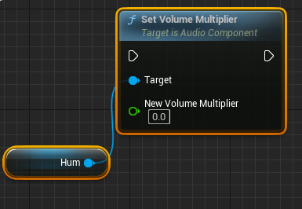

**EventOnLanded**节点

//在坠落落地时调用，基于命中结果执行操作

//注意：在此事件中运动模式仍在“坠落”，当前速度值为落地的速度

//还需考虑OnMovementModeChange（），因为运动模式变为新模式（很可能步行）可能会使用一次

//目标是角色

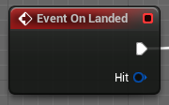

**Switch on Int**节点

//选择一个与输入值匹配的输出

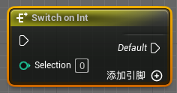

**Random Integer**节点

//返回同一分布的数字，其位于0和“最大值-1”之间

//目标是Kismet数学库

自行设置最大值

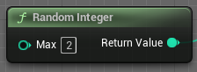

**Play Sound 2D**节点

//播放不含衰减的音效，最适用于UI音效

//发射之后即遗忘

//并非复制

//目标是Gameplay静态

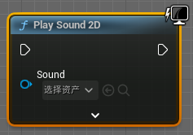

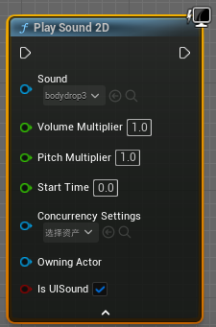

**Random Float in Range**节点

//生成最小值和最大值之间的一个随机数字

//目标是Kismet数学库

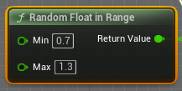

**Set Volume Multiplier**节点

//设置一个新的音量乘数

此处要注意，应当将步行期间的音量设置为非0，静止期间步行音量设置为0

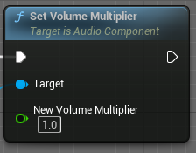

**Set Pitch Multiplier**节点

//设置一个新的音高乘数

//目标是音频组件

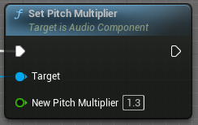

**Event Tick**节点

//启用了tick后每帧调用的事件

//目标是Actor

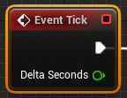

**GetVelosity**（获取速度）节点

如rootcomponent使用物理或拥有相关的MovementComponent，则返回其速度

目标是Actor

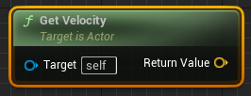

在Return Value处可以右键选择“分割结构体引脚”，变成下图画面

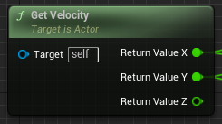

**Greater & Less**运算符节点

大于&小于

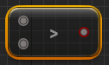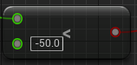

**IsMovingOnGround**（正在地面移动）节点

如当前正在地面上移动，则返回true（如行走和行进）

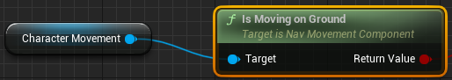

**OR Boolean & AND Boolean** 布尔节点

返回逻辑运算结果

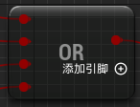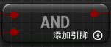

**Branch**流程控制节点

分支语句

如果条件为true，则执行True相关处理，否则执行False相关处理

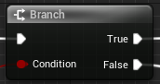

**Sequence**流程控制节点

按顺序执行一系列的引脚

The sequence node allows for a single execution pulse to to tigger a series of events in order. The node may have many members of outputs,all of which get called as soon as the Sequence node receives an input .They will always get called in order,but without any delay.（序列节点允许单个执行脉冲按顺序触发一系列事件。节点可能有许多输出成员，所有这些成员在Sequence节点接收到输入后立即被调用，它们总是按顺序被调用，但没有任何延迟。）

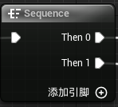

**Do Once**流程控制节点

仅在首次命中节点时输出触发，但可重设

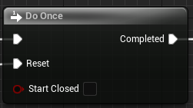

**GetPlayerCameraManager**节点

返回指定玩家索引处的玩家控制器的摄像机管理器。不包括没有玩家控制器的远程客户端。

目标是Gameplay静态

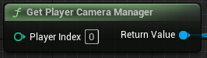

**StartLegacyCameraShake**节点

核心蓝图重定向器使用的向后兼容法。需要它的原因是因为返回值是专用于旧版摄像机晃动，部分蓝图逻辑通常直接将其用于设置振荡器/动画属性

目标是旧版摄像机晃动

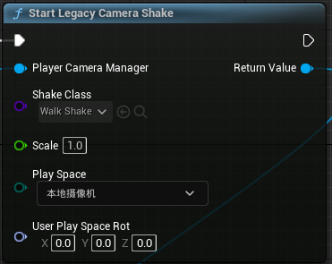

**StopCameraShake**节点

立即停止给定抖动实例并使其失效

目标是玩家摄像机管理器

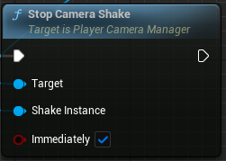

**Event Construct节点**

//在下方的slate控件构造后调用。由于从层级中添加和移除，此事件可能多次调用，具体取决于slate对象的使用方式

//如果需要一个真实的“创建后即调用一次”事件，则使用OnInitialized

//目标是用户控件

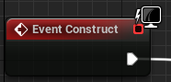

从Event Construct节点链接出Play Animation节点

**Play Animation节点**

//在此控件中按指定次数播放动画

//目标是用户控件

//Cosmetic.This event is only for cosmetic,non-gameplay actions.

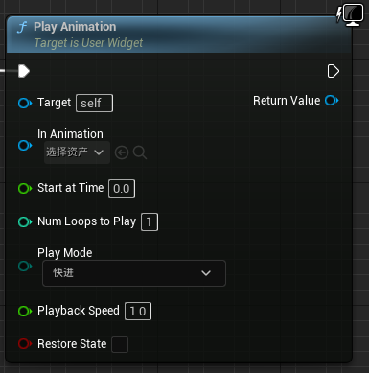

Keyboard Event **1节点**//Events for when the 1 key is pressed or released.

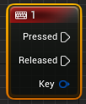

**Create Widget节点**

//创建新控件

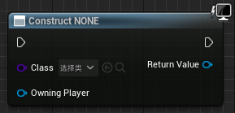

注意，这个节点的原生名称是Create Widget，但是刚创建的节点显示为Construct NONE。此时我们需要选择类（这里选择Death Screen），这时节点名称变为Construct [name of class] Widget

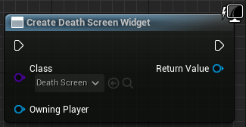

**Add to Viewport节点**

//仅用户端

//将其添加到游戏视口并填充整个屏幕，除非调用SetDesiredSizeInViewport来显式设置大小

//目标是用户控件

//Cosmetic.This event is only for cosmetic,non-gameplay actions.

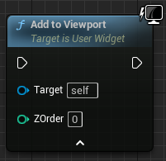

**Event Tick节点**

//Tick此控件。在派生类中重载，但固定调用父实现

//目标是用户控件

//Cosmetic.This event is only for cosmetic,non-gameplay actions.

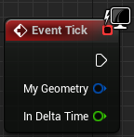

**Was Input Key Just Pressed节点 & Was Input Key Just Released节点**

//如给定键、摁钮在上一帧朝上，在此帧摁下，则返回true。Released同理

//目标时玩家控制器

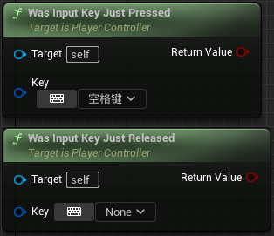

**Get Player Controller节点**

//迭代本地和可用的远程玩家控制器，返回找到的玩家控制器

//在网络客户端上，这将只包括本地玩家，因为远程玩家控制器不可用

//只要没有新玩家加入或离开，索引将为一致，但在不同客户端和服务器上不一样

//目标是Gameplay静态

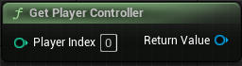

**Get Current Level Name节点**

//获取当前打开关卡的命名

//目标是Gameplay静态

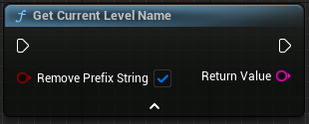

**Open Level (by Name)节点**

//漫游到另一个关卡

//目标是Gameplay静态

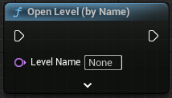

**On Component Begin Overlap节点**

//内容开始重叠次组件时（如玩家走入触发器）调用的事件

//在对象拥有阻挡碰撞的事件中（如玩家与墙壁碰撞），参见“命中”事件

//@注意：此组件和其他组件必须将GetGenerateOverlapEvents（）设为true，才能生成重叠事件

//@注意：从另一个物体运动接受重叠时，”Hit.Normal”和”Hit.ImpactNormal”的方向将被调整，表明其他物体对此物体施加力。

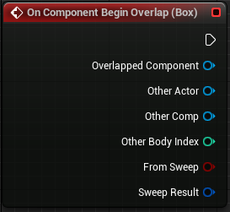

从OtherActor接口链接Cast To BP_FirstPersonCharacter节点

**Cast To BP_FirstPersonCharacter节点**

//尝试将Object作为它可能作为实例的一个蓝图类”BP_FirstPersonCharacter”来访问

//注意：这将导致蓝图固定被加载，开销可能较高

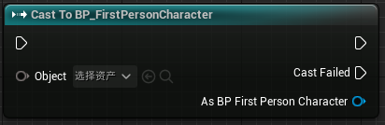

Cast to节点可以看成是对类型的判断。当为True时走上方的事件口，当为False时走下方的事件口

**Disable Input节点**

//从玩家控制器所处里输入的堆栈中移除此Actor

//目标是Actor

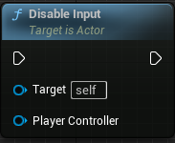

Get Player Controller节点

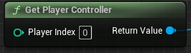

**Start Camera Shake节点**

//在次摄像机上播放一个摄像机晃动

//目标是玩家摄像机管理器

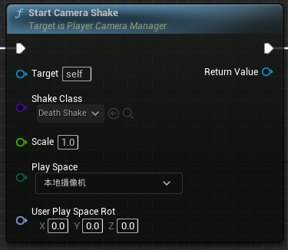

我们需要给目标（target）接口一个Get Player Camera Manager节点

**Get Player Camera Manager节点**

//返回指定玩家索引处的玩家控制器的摄像机管理器

//不包括没有玩家控制器的远程客户端

//目标是Gameplay静态

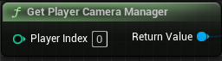

将节点进行连接

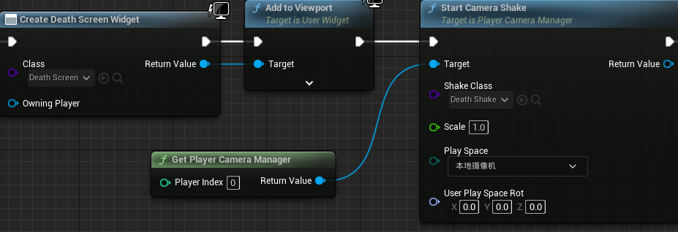

然后创建死亡音效节点族

实际上，死亡音效的播放在这里只需要一个节点，也就不用称呼为节点族了

**Play Sound 2D节点**

//仅客户端

//播放不含衰减的音效，最适用于UI音效

//*发射之后即遗忘

//*并非复制

//目标是Gameplay静态

//Cosmetic.This event is only for cosmetic,non-gameplay actions.

